**ROS LAB 02**

**Desarrollo de los Ejercicios:**

1. Se crea el directorio tutlesim_control



1. Se creó primero la carpeta llamada script donde estarán todos los archivos de código.

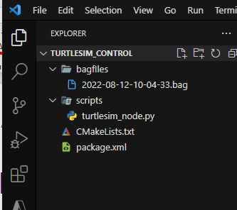

1. Se crea el suscriptor respectivo

b. Se crea el publicador al topico cmd

Correremos ahora *catkin_make.*

1. Crear un nuevo mensaje “SPEED”, del tipo float32 llamado data.



1. Modificar el archivo **cmakelists.txt** para asegurarse que el nuevo mensaje es compilado

1. rear un archivo .launch que ejecute un nodo llamado turtlesim_node dentro del namespace /my_turtle. cree también un archivo .launch para lanzar rqt_plot mostrando los valores de x,y y theta de la posición de la tortuga.

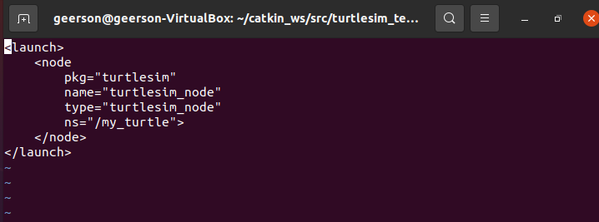

Iniciamos ROS:



Ejecutamos *turtlesim_plot.launch*



